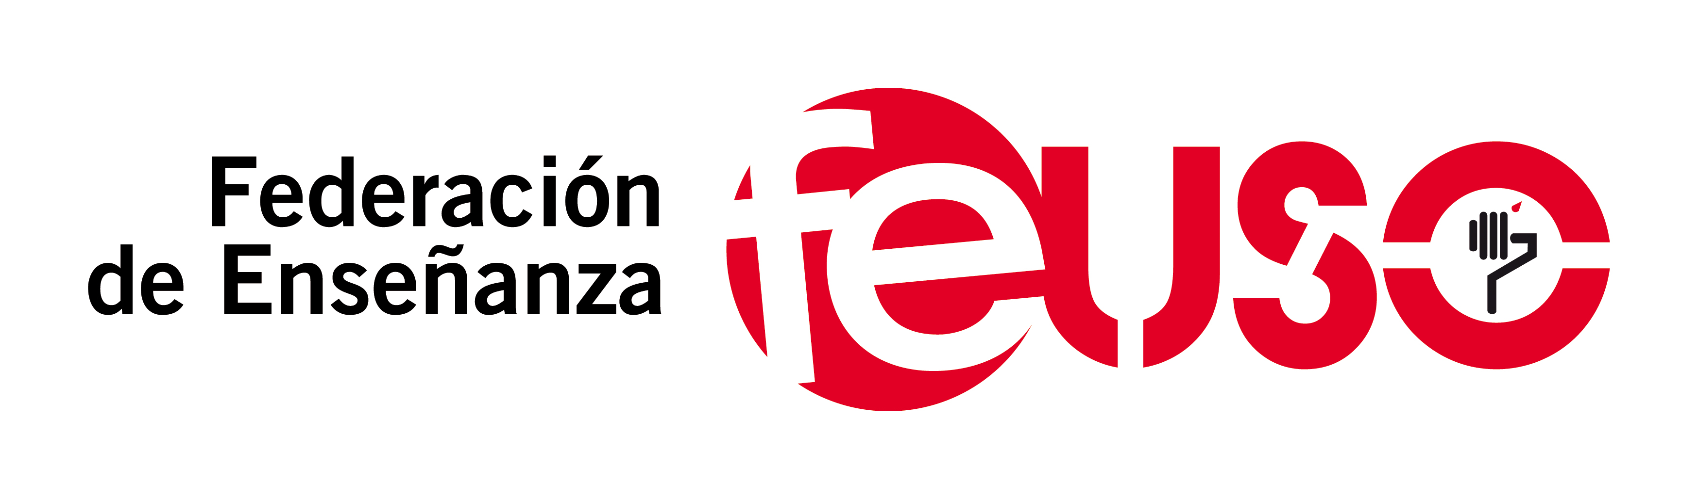

INFORMA

CURSO PRESENCIAL PARA OBTENCIÓN DE B-1 Y B-2

DURACION: DE ENERO A MAYO.

DÍAS Y HORARIO:: MARTES Y JUEVES DE 18:00H A 20:00h. 80 horas aprox. (Posibilidades de cambio).

LUGAR: SEDE DEL SINDICATO.

PRECIO: 120 €/MES AFILIADOS, 160€/MES NO AFILIADOS.
IMPARTIDO: NATIVO CANADIENSE CON GRAN EXPERIENCIA EN LA IMPARTICION DE ESTE TIPO DE CURSOS (98% DE APROBADOS EN LA EOI). PROPORCIONA MATERIAL DIDACTICO.

FE-USO VALLADOLID DA SOLUCIONES

C/Flores nº 4 bajo-47005 VALLADOLID
Tel./FAX983302778-983213660
enseñanza.valladolid@castillayleon.uso.es

